Geräteeinbaukanal halogenfrei mit Bodenlochung 70x130x2000, PC/ABS, reinweiß, 9010
OBO Bettermann

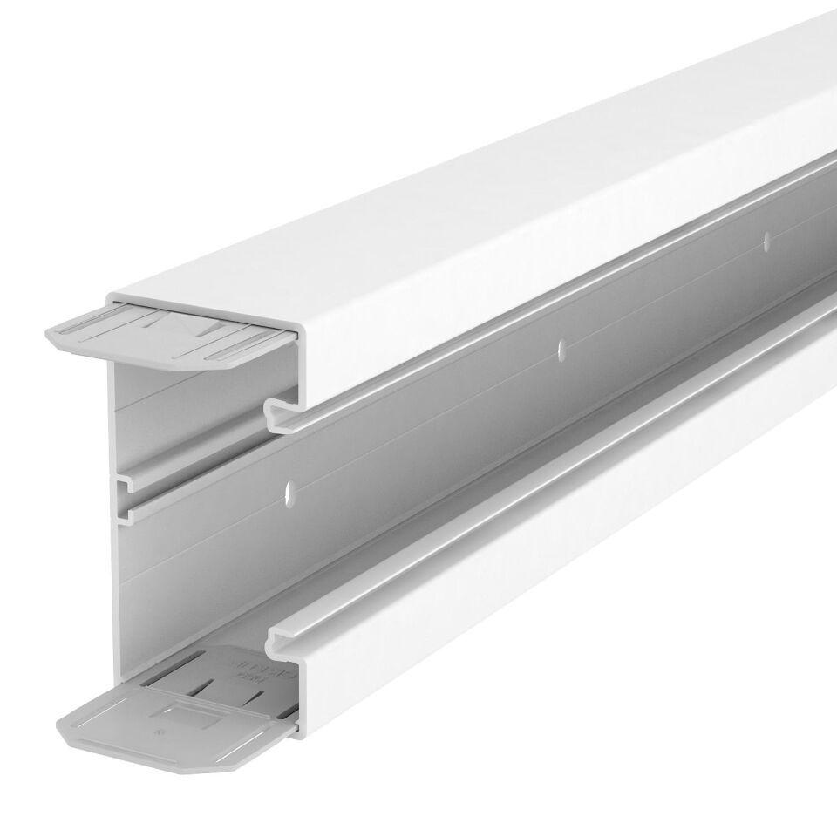Eigenschaften
GTIN:
4012196450824
HAN:
6114200
Farbton
weiß
Werkstoff
Kunststoff
Breite (mm)
130,00
Länge (mm)
2.000,00
Tiefe (mm)
70,00
Ausführung Rückwand (Innenseite)
durchlaufendes C-Profil
RAL-Nummer
9010
Schlagfestigkeit
IK08
Schutzart (IP)
IP30
Anzahl der Oberteile
1,00
Anzahl der steckbaren Trennwände
1,00
Einsatztemperatur (°C)
-15,00 - 90,00
Oberteilbreite 1 (mm)
76,50

